文件号：FA2017_080402
密 级：秘密

深海海洋科技综合管理系统
需求分析说明书

作者

徐琳金

2017年8月
文件修改记录
修改章节 | 修改日期 | 修改人 | 修改后版本 | 修改内容描述

目 录
1 概述 1
1.1 文档目的 1
1.2 文档机构 1
1.3 业务词汇 1
2 功能性需求 1
2.1 功能模块 1
2.2 招投标管理 2
2.3 工程管理 2
2.4 运维管理 2
2.4.1 维护设置 2
2.4.2 日常监控 3
2.4.3 维护上报 3
2.4.4 历史维护查询 4
2.4.5 维护提醒 5
2.5 人事管理 5
2.5.1 考勤管理 5
2.5.2 奖励管理 5
2.6 日常工作管理 6
2.6.1 规章制度管理 6
2.6.2 工作日报管理 6
2.7 系统管理 6
2.7.1 用户管理 6
2.7.2 部门管理 6
2.7.3 菜单权限管理 7

概述

文档目的
本文档根据山东深海海洋科技有限公司主要业务流程以及日常管理为基础，方便员工工作管理、流程梳理为目的，创建深海海洋科技综合管理系统。

文档机构
本文档由山东深海海洋科技有限公司研发部负责编写和维护。

业务词汇
为了更好的对本文档进行说明，方便用户和技术人员阅读和理解，我们对在需求文档中出现的一些业务名词进行说明：
缩写、术语 | 解 释

功能性需求

功能模块
本系统分为以下功能模块：
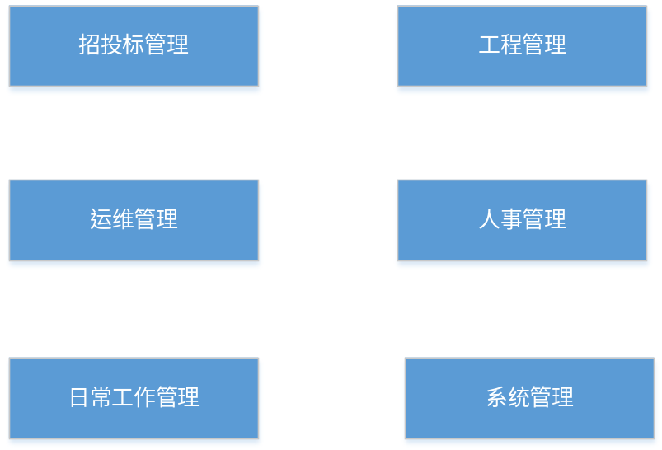

招投标管理
（略）

工程管理
（略）

地图模块
需求名称 | 地图模块 | 需求分析人 | 徐琳金
需求类型 | 功能性需求 | 优先级 | P2
需求描述 | 【主要功能】  - 搭载电子地图,卫星地图等多种地图资源.  - 地图范围覆盖全国环境检测主要省市及海域.  - 地图级别最高到18层.  【业务规则】
界面原型

一张图系统
需求名称 | 一张图系统 | 需求分析人 | 徐琳金
需求类型 | 功能性需求 | 优先级 | P2
需求描述 | 【主要功能】  - 在大屏幕上以整张地图为背景.  - 在地图上标记所有在建以及已建的项目。以不同透明度加以区分。  - 标注站点的设备运行情况，以不同颜色加以区分。  - 点击地图上站点的图标，在弹出层上，对该站点进行简单介绍或展示该站点的实时数据。  【业务规则】
界面原型

报表模块

运维管理

维护设置
需求名称 | 维护设置 | 需求分析人 | 徐琳金
需求类型 | 功能性需求 | 优先级 | P1
需求描述 | 【主要功能】  - 工程负责人设置工程的运维周期或者下一次的运维时间。  - 工程负责人设置该工程的维护标准（包括线路的检修方法，数据的传输率以及设备的更换/维护周期等等）  【业务规则】  - 用户必须有“维护设置”的菜单权限。  - 用户必须有相应的工程权限。
界面原型

日常监控
需求名称 | 日常监控 | 需求分析人 | 徐琳金
需求类型 | 功能性需求 | 优先级 | P1
需求描述 | 【主要功能】  - 运维人员每日定时查看所管辖的站点的监测数据以及运行情况。  - 运维人员将监控结果以图片或文字的格式保存到系统中。  - 当系统有异常时，将异常提交系统，待后续维护解决异常。  - 工程负责人可以通过日历的形式查看该工程的历史运行状态。  【业务规则】  - 用户必须有“日常监控”的菜单权限。  - 用户必须有相应的工程权限。
界面原型 | 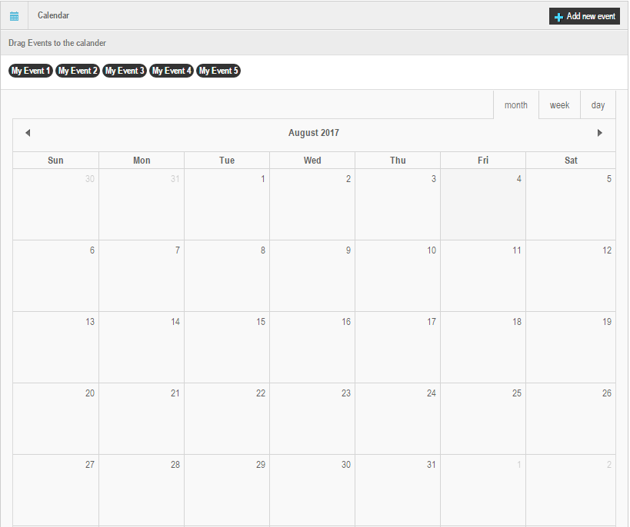

维护上报
需求名称 | 维护上报 | 需求分析人 | 徐琳金
需求类型 | 功能性需求 | 优先级 | P1
需求描述 | 【主要功能】  - 运维人员根据（上一次维护时间+维护周期设置）或者（维护设置中设置的下一次维护时间）对站点进行例行维护。  - 运维人员根据日常监控中得到的异常信息，对站点进行临时维护。  - 上报维护过程的耗时、耗材以及维护结果等信息。  - 上传维护过程中的图片资料，以便日后有据可查。  【业务规则】  - 用户必须有“维护上报”的菜单权限。  - 用户必须有相应的工程权限。
界面原型 | 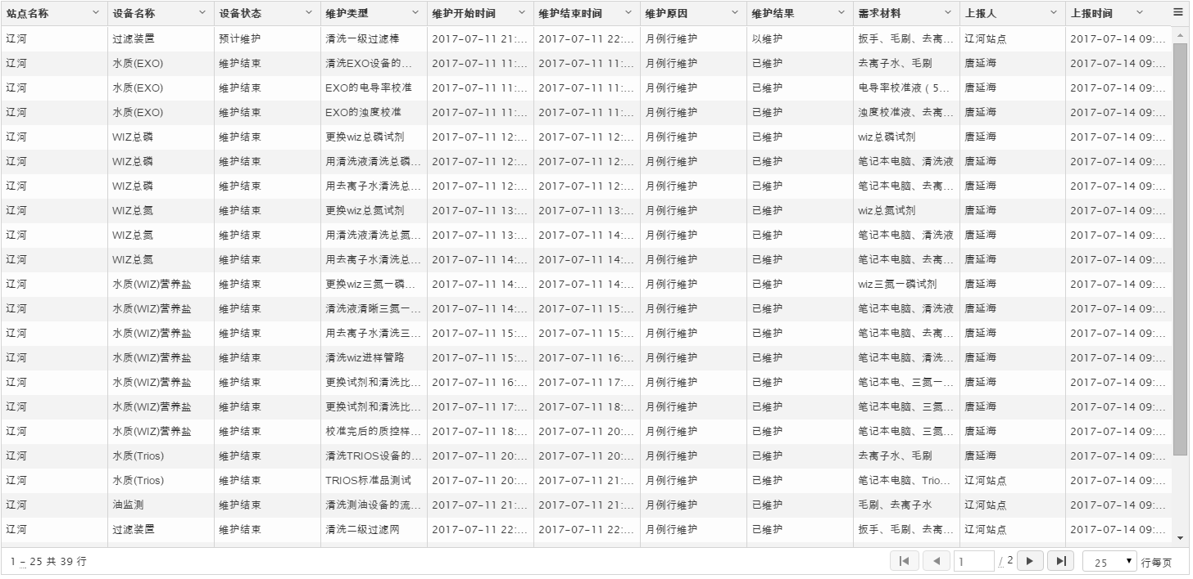  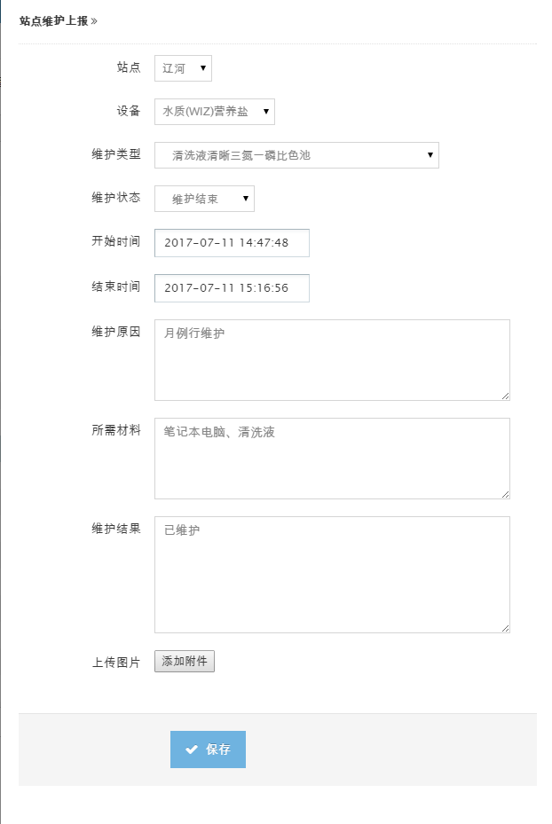

历史维护查询
需求名称 | 历史维护查询 | 需求分析人 | 徐琳金
需求类型 | 功能性需求 | 优先级 | P1
需求描述 | 【主要功能】  - 工程负责人以及公司领导查看工程的历史维护信息。  【业务规则】  - 用户必须有“维护查询”菜单权限。  - 用户必须有相应的工程权限。
界面原型

维护提醒
需求名称 | 维护提醒 | 需求分析人 | 徐琳金
需求类型 | 后台需求 | 优先级 | P1
需求描述 | 【主要功能】  - 根据（上一次维护时间+维护周期）或者（维护设置中设置的下一次维护时间）生成待维护提醒通知。  - 根据日常监控上报的异常信息生成待维护提醒通知。  - 将系统生成的待维护提醒通知生成短信提醒、邮件提醒或者在系统中弹出提醒框。  【业务规则】
界面原型 | 无

系统管理

组织机构管理
需求名称 | 组织机构管理 | 需求分析人 | 徐琳金
需求类型 | 功能需求 | 优先级 | P1
需求描述 | 【主要功能】  - 将系统中用到的所有单位及附属单位保存到系统中。  - 单位关联到省市组织代码中。  【业务规则】
界面原型 | 无

用户管理
需求名称 | 用户管理 | 需求分析人 | 徐琳金
需求类型 | 后台需求 | 优先级 | P1
需求描述 | 【主要功能】  - 根据查询条件实现查询功能。  - 实现用户的新增、修改、删除功能。  【业务规则】  - 模糊查询包括：姓名、用户名、手机号、电话中的任意一个。  - 职务为下拉框形式，如果职务为空，则显示所有。  - 状态为下拉框形式，如果为空，则显示所有。状态的类型：启用、禁用。  - 点击添加按钮弹出新用户输入框，输入相关信息后，完成添加操作。新用户密码默认为：666666。  - 选定某用户点击修改按钮，会弹出修改对话框。初始化用户数据。修改数据后点击保存按钮，完成保存操作。  若要执行删除按钮，则如上步选定用户，点击修改按钮，在弹出的修改对话框中修改用户的状态为“禁用”，完成删除操作。
界面原型 | 无

部门管理
（略）

菜单权限管理
需求名称 | 菜单权限 | 需求分析人 | 徐琳金
需求类型 | 功能需求 | 优先级 | P1
需求描述 | 【主要功能】  - 给用户设定菜单的访问权限。  【业务规则】
界面原型 | 无

站点权限管理
需求名称 | 站点权限 | 需求分析人 | 徐琳金
需求类型 | 功能需求 | 优先级 | P1
需求描述 | 【主要功能】  - 给用户设定站点的访问权限。  - 系统中所有要展示或操作的站点都要受到站点权限的制约。  【业务规则】
界面原型 | 无

